WEB v2.4需求文档v1.0

修订记录
文档版本号 | 修订日期 | 修订人 | 修订描述 | 审核人
1.0 | 2015.11.12 | 留敬读 |  | 廖步纬

目录

一、 公共部分 1
1、 注册页面 1
2、 替换首页二维码图标与链接 2
二、 雇主端 2
1、 雇主中心新增账号授权 2
三、 兼客端 5
1、 兼客首页 5
2、 添加url主动推送代码 7

公共部分

注册页面
用户场景 | 用户进入WEB注册页面进行账号注册
功能描述 | - 如果用户未登录，点击报名，弹出弹窗提醒用户进行登录，点击登录跳转到注册页面，当前大部分用户为首次进入，平台处于积累用户阶段，需优先展示注册页面，可参考知乎；  - 注册页面调整；  - 注册成功后直接登录跳转至之前进入的页面（例如从岗位详情）
输入/前置条件 | 用户进入WEB注册页面
需求描述 | 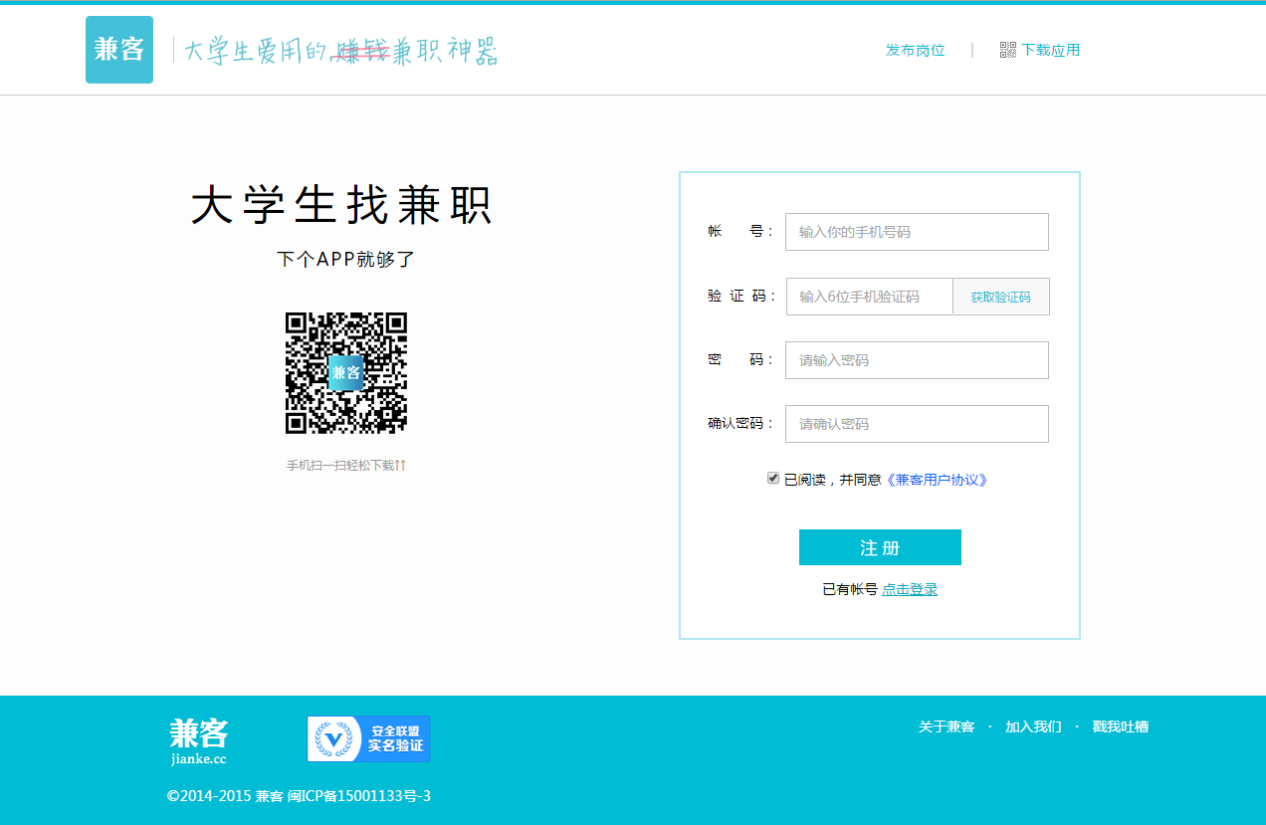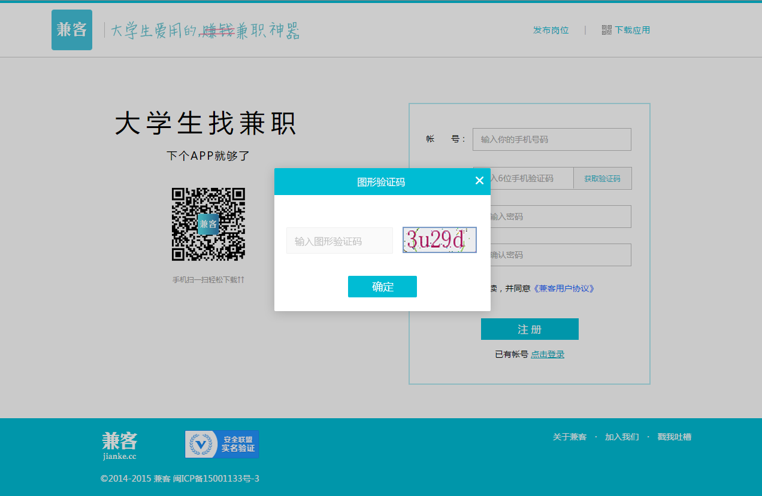  - 用户未登录状态，点击报名，弹出弹窗提醒用户进行登录，点击登录跳转到注册页面，引导用户进行注册；  - 『账号注册』页面，从上到下内容栏修改为账号、密码、确定密码、图形码、验证码；  - 图形码在光标移至「验证码」模块后，提醒码不再跳动；  - 用户完成注册后，直接跳转至之前进入的页面。
输出/后置条件
补充说明 | 需求描述3之前说过，进哥说这样会被攻击，但是我参考了智联招聘M端的页面，对方也是这么处理，希望能够及时解决这个问题。

替换首页二维码图标与链接
用户场景 | 用户进入首页，通过扫描二维码下载兼客APP
功能描述 | 替换首页二维码图片与短链链接，便于运营部门统计,目前该短链没有做区分导致数据与微信端下载存在重合。
输入/前置条件 | 用户扫描兼客首页二维码
需求描述 | 更换兼客首页二维码图片，以及短链
输出/后置条件 | 扫描跳转至WAP下载页面
补充说明 |   短链：http://www.jianke.cc/shorturl/pop/218/

雇主端

雇主中心新增账号授权
用户场景 | 大中型企业人员进入雇主中心添加子账号
功能描述 | 新增子账号授权认证企业执照
输入/前置条件 | 用户进入雇主个人中心
需求描述 | 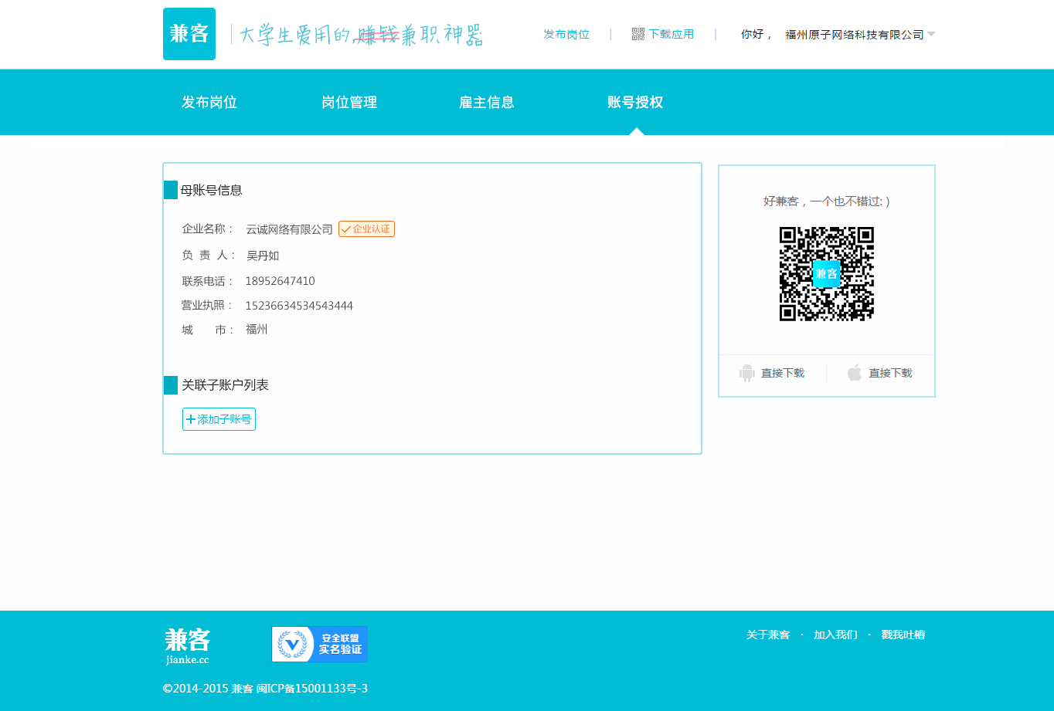  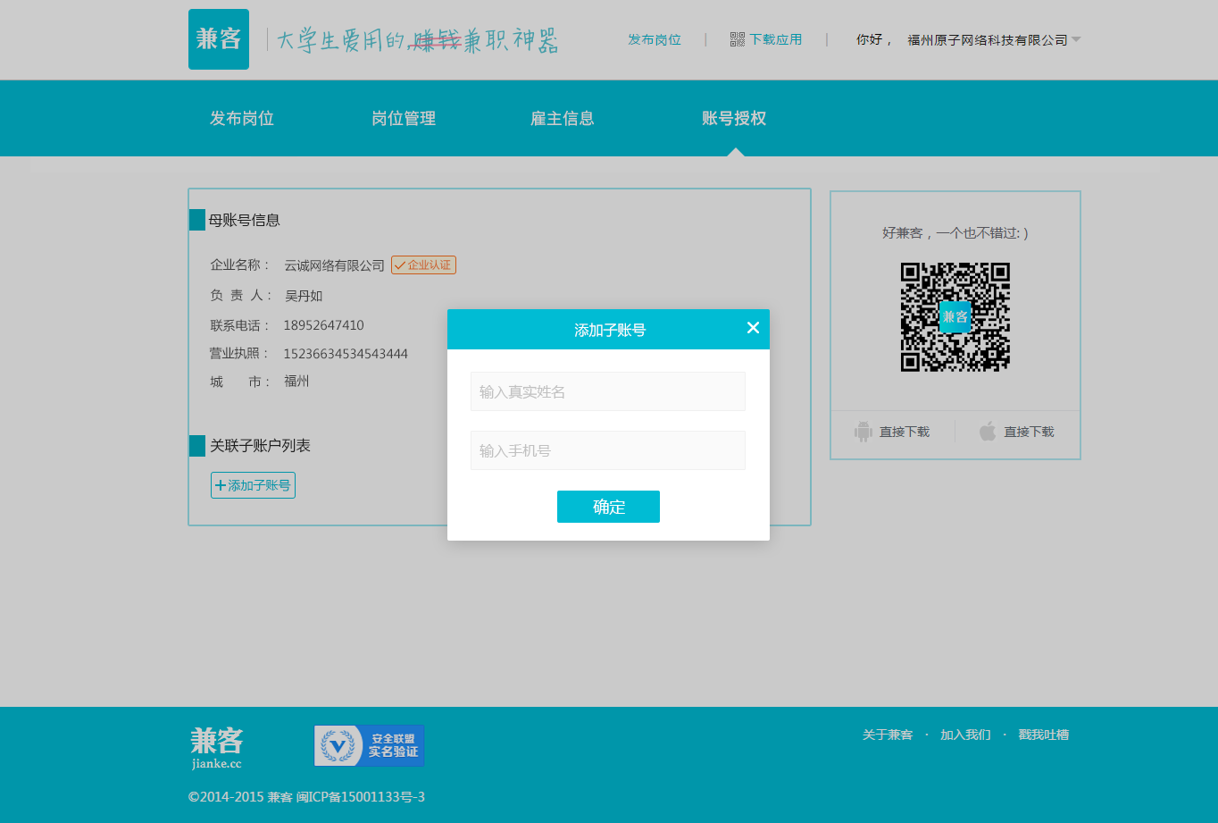  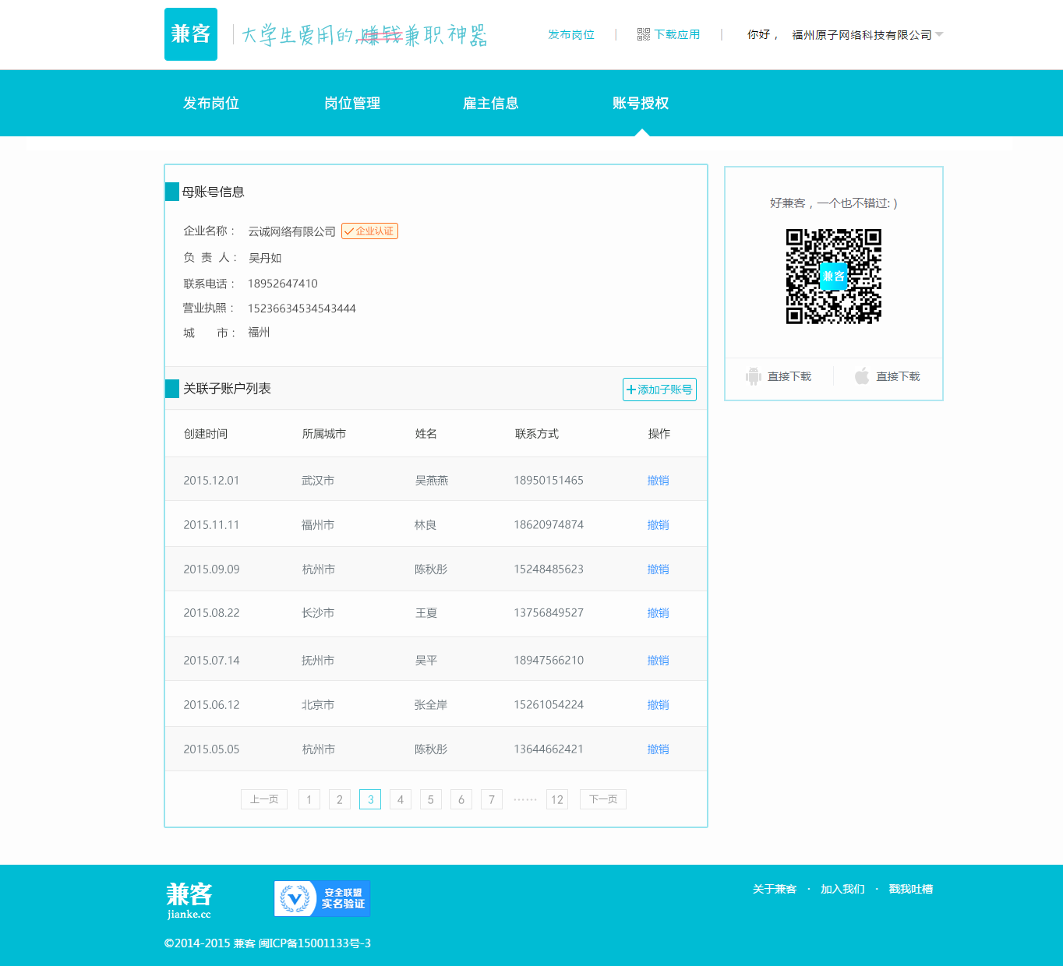  - BD可在CRM后台设置母账号信息；  - 大中型企业通过该母账号进入WEB雇主信息页面，可在此添加子账号，添加成功后，子账号自动完成与母账号一样的企业认证；  - 母账号信息包括：企业名称、负责人、负责人联系电话、营业执照、城市等字段，这些字段可从CRM读取；  - 点击「添加子账号」弹窗让用户输入子账号的用户姓名与手机号，需用户填写的姓名和手机号与子账号信息完全相同才可通过，如果其中一项有误，点击「确定」，浮层提醒用户“子账号信息有误”，如果该手机号未注册，浮层提醒用户：“该手机号码尚未注册兼客账号，”，如果该手机号码已经成功注册，并且信息正确，点击「确定」自动关联子账号，完成企业认证授权操作，同时关联子账号列表出现添加的信息；  - 关联子账号列表显示关联的子账号信息，包括创建时间、所属城市、姓名、联系方式、操作等五个信息（→UI）；  - 如果子账号未认证，同意授权后，该账号自动完成与母账号一样的企业认证信息；  - 如果子账号已认证，同意授权后，该账号的认证信息替换为母账号的企业认证信息；  - 如果子账号被撤销认证，则恢复未授权状态（之前认证的恢复之前认证状态，之前未认证的还原未认证状态）。
输出/后置条件 | 用户点击「撤销授权」取消该子账号的企业认证资格授权，同时该子账号从「关联子账号列表」中移除，发送给该子账号雇主一条短信提醒：“【兼客兼职】您的企业认证已被撤销。”。
补充说明

兼客端

兼客首页
用户场景 | - 兼客进入兼客首页浏览岗位
功能描述 | - 新增岗位热点标签；  - 浏览过的岗位变灰；
输入/前置条件 | 用户进入兼客兼职首页
需求描述 | 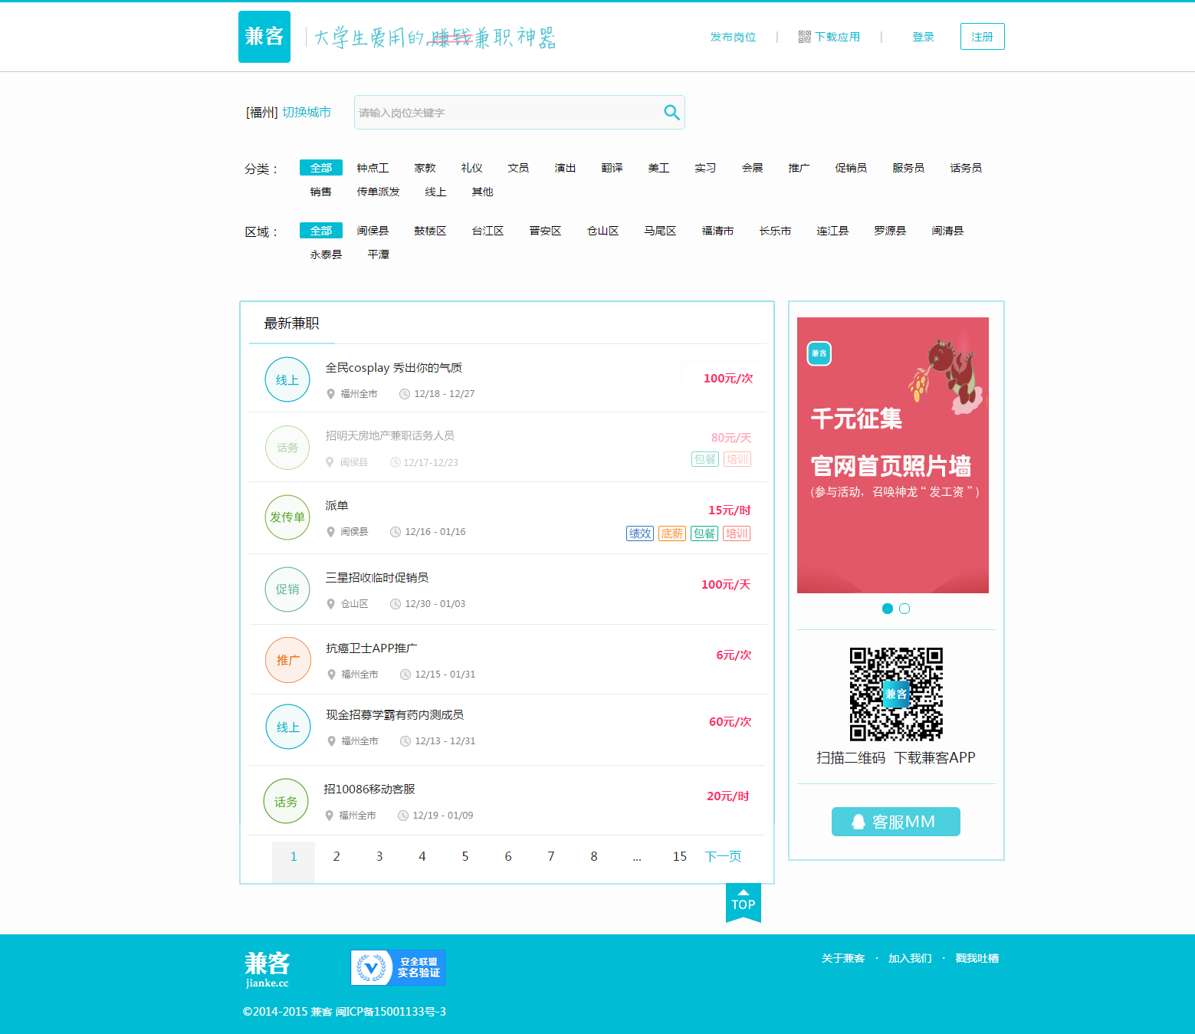  - 如果雇主在APP发布岗位时选择「福利保障」或限制条件中选择「面试」、「性别」，首页岗位条目中相应显示这些条件的首个汉字（→UI）；  - 系统设定，用户浏览过的岗位变灰；
输出/后置条件
补充说明

添加url主动推送代码
用户场景 | 目前各个城市分站的岗位详情页面收录减少，需增加推送代码增加收入几率
功能描述 | 添加url主动推送代码
输入/前置条件
需求描述 | 在主站首页，资讯目录页，资讯内容页，以及所有城市分站首页，岗位分类目录页，以及岗位详情页面添加一段主动推送的百度代码。  站长需要在每个页面的HTML代码中包含以下自动推送JS代码：  <script>  (function(){  var bp = document.createElement('script');  bp.src = '//push.zhanzhang.baidu.com/push.js';  var s = document.getElementsByTagName("script")[0];  s.parentNode.insertBefore(bp, s);  })();  </script>  如果站长使用PHP语言开发的网站，可以按以下步骤操作：  1、创建名为“baidu_js_push.php”的文件，文件内容是上述自动推送JS代码；  2、在每个PHP模板页文件中的 <body> 标记后面添加一行代码：  <?php include_once("baidu_js_push.php") ?>
输出/后置条件 | 参考链接：  http://zhanzhang.baidu.com/college/courseinfo?id=267&page=2#h2_article_title19
补充说明 | 注意：该代码只放在需求所提及的页面上

城市分站岗位详情新增最新兼职模块
用户场景 | 目前网站上城市岗位每日更新的数量不是很多，并且现在品控会根据岗位的优质进行排序的调整，导致列表不是严格意义上以发布时间排序，不利于搜索引擎的抓取和收录，在以上情况下，只能通过增加页面与页面之间的链接来弥补这个不足。
功能描述 | 岗位详情中新增最新兼职模块
输入/前置条件 | 用户进入岗位详情页面
需求描述 | 在岗位详情页面右侧，增加10条该城市最新发布岗位的推荐链接，用以增加搜索引擎发现新岗位的概率。  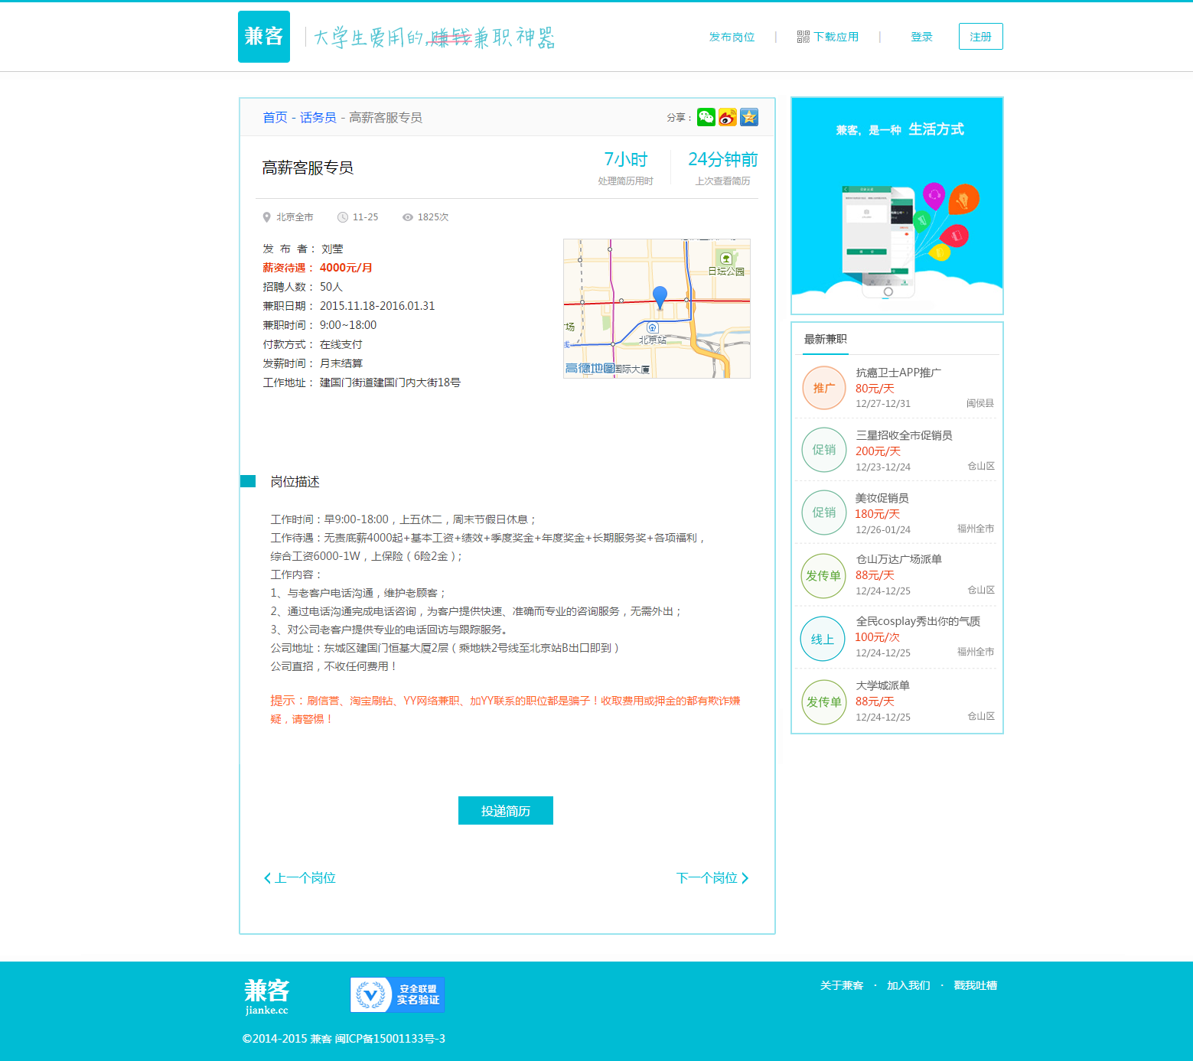
输出/后置条件 | 点击推荐的岗位链接，跳转到该岗位的岗位详情页面
补充说明 | 注意：排序必须是以发布时间为依据，调取最新该城市的岗位。

